1. **제목 : 09주차 설계보고서**
2. **설계결과**
   1. **시정수가 다음과 같은 RC 직렬회로를 설계하여라. 단 캐패시터는 2개 이상을 사용하고 가변저항을 사용할 수 있다. 전압원은 DC 10 [V]인 펄스 전압을 인가하시오.**

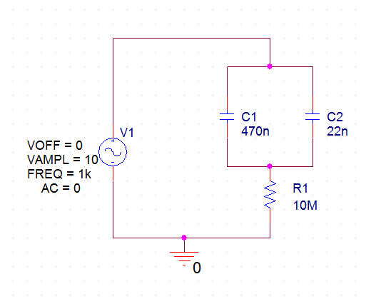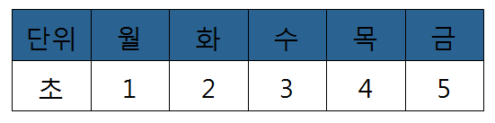

* 1. **미리 계산된 값과 실험 회로의 과도응답의 결과를 비교하여라.**
  2. **주파수 100 [Hz]의 구형파를 전원으로 사용하여 1번과 유사한 회로를 꾸미고 오실로스코프로 관찰하려고 한다. 오실로스코프에서 관찰이 가능하도록 시정수 값을 결정하여 회로를 꾸미고 입력파형 (구형파)과 출력파형의 결과를 오실로스코프로 보여라.**

1. **참고문헌**